Тематическая неделя «Космос»
1.Расскажите детям о космосе, о том, что мы живём на планете Земля. Она круглая, как шар. Космос – пространство, которое окружает Землю со всех сторон. В космосе есть звёзды, планеты. Солнце – это звезда, а Земля – планета.
2.Рассмотрите картинки и иллюстрации в книгах, в сети Интернет с изображением космоса, космонавтов и космической техники.
3. Расскажите детям о первом космонавте – Ю.А.Гагарине.
4.Объясните ребёнку, почему празднуют День космонавтики, что это за праздник.
5. Выучите загадки, стихотворение о космосе .Смотрите ниже.

Лексическая тема «Космос»
Словарь по теме: Предметы: космос, космонавт, Гагарин, герой, ракета, корабль (космический), станция (орбитальная), спутник, полет, невесомость, планеты, звезды, Земля, Луна, Солнце.
Признаки: первый, космический, орбитальный, важная, трудная, земной, лунный, солнечный, космический…
Действия: осваивать, запускать, летать, выполнять…

Задания1. Один – много (множественное число):
спутник – спутники корабль — … космонавт — …
звезда – … планета — … скафандр — …
ракета — …

2. Есть – нет (родительный падеж):
космонавт – нет космонавта спутник – …
корабль — … звезда – … планета — …
скафандр — … ракета — … связь – …

3. Посчитай:
одна ракета, две …, три …, четыре …, пять ….
один космонавт, два …, три…, четыре…, пять…

4. Подбери родственные слова к слову космос(космонавт, космический).

5. Выучить стихотворение:
В небо ракета стрелою взлетела,
В ней космонавт сидит сильный и смелый.

6.Вырезать и наклеить или нарисовать в тетради картинки с изображением предметов названия которых начинаются на звук Щ.
Напомнить ребенку, что звук Щ согласный,всегда мягкий, глухой обозначается зеленым цветом, Ребенок сначала сам подбирает слова. Если он испытывает затруднения, родители дают ему на выбор несколько слов (для справки: Щ – щука, щенок, щетка…)

7. Вслед за взрослым ребенок произносит 4 имени. Затем выбирает и называет одно имя, которое отличается по звучанию от остальных.
ВИТЯ — МИТЯ — КАТЯ — ПОЛИНА
ПОЛИНА — АЛИНА — АДА — ГАЛИНА
ВИКА — ДИАНА — ТАТЬЯНА — УЛЬЯНА
ИННА — ТИНА — ЛЮБОВЬ — ДИНА
ТАНЯ -- ОЛЯ — ВАНЯ — МАНЯ
ИННА — ЛИНА — ТАНЯ — ДИНА
КОЛЯ — ДИМА— ТОЛЯ — ПОЛЯ

Загадки о космосе для детей
Чудо-птица, алый хвост,  Прилетела в стаю звезд.  (Ракета) | Что нельзя сделать в космосе?  (Упасть, повеситься)
В космосе сквозь толщу лет  Ледяной летит объект.  Хвост его — полоска света,  А зовут объект…  (Комета) | Эта межзвездная  Вечная странница  В небе ночном  Только–только представится  И улетает  Надолго потом,  Нам на прощанье  Мерцая хвостом.  (Комета)
Состоит из точек свет,  Полна горница планет.  (Космос) | Там все знаки зодиака-  Водолея, девы, рака.  Светятся и ночью и днём,  Туда смотрит астроном.  (Космос)
Пространство,  Где нельзя повеситься.  (Космос) | Открылась бездна, звезд полна,  Звездам числа нет, бездне — дна.  (Космос)
На каком пути ни один человек не бывал?  (Млечный путь) | Из какого ковша  Не пьют, не едят,  А только на него глядят?  (Большая Медведица)
Цепочка загадок о космосе для детей.  Чтобы глаз вооружить  И со звездами дружить,  Млечный путь увидеть чтоб  Нужен мощный …(телескоп) | Телескопом сотни лет  Изучают жизнь планет.  Нам расскажет обо всем  Умный дядя … (астроном)
Астроном - он звездочет,  Знает все наперечет!  Только лучше звезд видна  В небе полная … (луна) | До Луны не может птица  Долететь и прилуниться,  Но зато умеет это  Делать быстрая … (ракета)
У ракеты есть водитель,  Невесомости любитель.  По-английски: «астронавт»,  А по-русски … (космонавт)  НЛО летит к соседу  Из созвездья Андромеды,  В нем от скуки волком воет  Злой зеленый … (гуманоид) | Космонавт сидит в ракете,  Проклиная все на свете —  На орбите как назло  Появилось …(НЛО)  Гуманоид с курса сбился,  В трех планетах заблудился,  Если звездной карты нету,  Не поможет скорость… (света)
Свет быстрее всех летает,  Километры не считает.  Дарит Солнце жизнь планетам,  Нам — тепло, хвосты — … (кометам) | Всё комета облетела,  Всё на небе осмотрела.  Видит, в космосе нора —  Это черная … (дыра)
В черных дырах темнота  Чем-то черным занята.  Там окончил свой полет  Межпланетный … (звездолет) | Звездолет - стальная птица,  Он быстрее света мчится.  Познает на практике  Звездные … (галактики)
А галактики летят  В рассыпную как хотят.  Очень здоровенная  Эта вся вселенная!  Самый первый в космосе  Летел с огромной скоростью  Отважный русский парень,  Наш космонавт …  (Гагарин) | На корабле воздушном,  Космическом, послушном,  Мы, обгоняя ветер,  Несемся на…  (Ракете)
Стремительно мчится  Учёная жар-птица.  Тело — броня,  Хвост — из огня.  Команду с Земли  Услышит вдали  И чётко приказ  Исполнит тотчас.  Как смерч, налетит  И цель поразит.  Жар-птицы повадки  Развить без оглядки.  (Ракета) | Есть специальная труба,  В ней Вселенная видна,  Видят звезд калейдоскоп  Астрономы в …  (Телескоп)
Посчитать совсем не просто  Ночью в темном небе звезды.  Знает все наперечет  Звезды в небе …  (Звездочет) | Сверкая огромным хвостом в темноте,  Несется среди ярких звезд в пустоте.  Она не звезда, не планета,  Загадка Вселенной — …  (Комета)
Осколок от планеты  Средь звезд несется где-то.  Он много лет летит-летит,  Космический …  (Метеорит) | Специальный космический есть аппарат,  Сигналы на Землю он шлет всем подряд.  Как одинокий таинственный путник,  Летит по орбите искусственный …  (спутник)
Освещает ночью путь,  Звездам не дает заснуть.  Пусть все спят, ей не до сна,  В небе светит нам …  (Луна) | Планета голубая,  Любимая, родная,  Она твоя, она моя,  А называется…  (Земля)
Океан бездонный, океан бескрайний,
Безвоздушный, темный и необычайный,
В нем живут Вселенные, звезды и кометы,
Есть и обитаемые, может быть, планеты.
(Космос)
Стихи о космосе для детей

***  Мы по глобусу шагаем,  Пальцы дружно поднимаем.  Перепрыгнули лесок,  На гору забрались,  Оказались в океане –  Вместе покупались.  Пошагали в Антарктиду,  Холодно, замерзли.  Сели все мы на ракету –  В космос улетели (поднимаем ручку вверх). | Луноход  Прилунился лунолёт.  В лунолёте - луноход.  Цирки, кратеры и лунки  Луноходу не страшны.  Оставляет он рисунки  На поверхности Луны.  Пыли много, ветра нет.  Жить рисункам тыщу лет!  Валентин Берестов
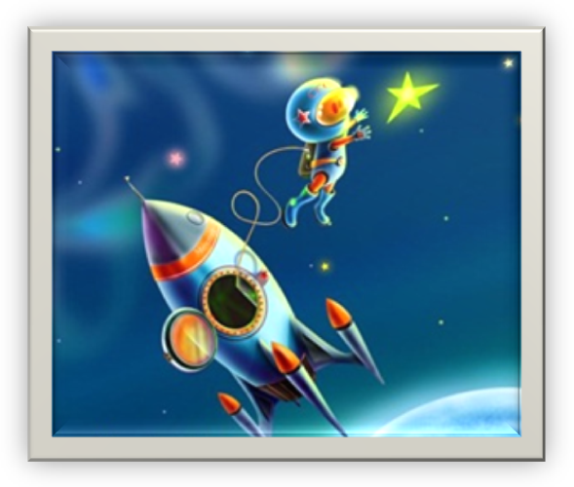 | Рассказываем стишок про планеты:  По порядку все планеты  Назовёт любой из нас:  Раз — Меркурий,  Два — Венера,  Три — Земля,  Четыре — Марс.  Пять — Юпитер,  Шесть — Сатурн,  Семь — Уран,  За ним — Нептун.  Он восьмым идёт по счёту.  А за ним уже, потом,  И девятая планета  Под названием Плутон.
В космосе так здорово  В космосе так здорово!  Звёзды и планеты  В чёрной невесомости  Медленно плывут!  В космосе так здорово!  Острые ракеты  На огромной скорости  Мчатся там и тут!  Так чудесно в космосе!  Так волшебно в космосе!  В настоящем космосе  Побывал однажды!  В настоящем космосе!  В том, который видел сквозь,  В том, который видел сквозь  Телескоп бумажный! О. Ахметова | ***  Земля – песчинка в Океане  Среди бесчисленных миров.  И мы не только лишь земляне,  Коль слышим межпланетный зов.  И если крылья для полёта  Сумел расправить и взлететь –  Нет совершенней звездолёта  Магнит земной преодолеть.  Нумен
У космонавтов праздник!  Денёк особый к нам пришёл -  У космонавтов праздник!  Об этом знает хорошо  Тихоня и проказник!  И все твердят, кому не лень,  Всегда одно и тоже:  Раз я родился в этот день,  Стать космонавтом должен!  Нет, астронавтом не хочу.  Скорее – астрономом.  Я все планеты изучу,  Не выходя из дома.  Но, может, всё-таки врачом? -  Проблем в семье не будет,  Всегда подставлю я плечо  Родным и близким людям.  А путешественником стать  Мечтают все мальчишки-  Чтоб страны, земли открывать,  Писать об этом книжки.  У космонавтов юбилей  И мне сегодня десять…  А что душе моей милей,  Ещё есть время взвесить!  Н. Родвилина | Космос  Синее небо открыло  Жёлто-оранжевый глаз  Солнце - дневное светило  Ласково смотрит на нас.  Кружится плавно планета  В зыбком мерцанье огней.  В Космосе где-то комета  Следом стремится за ней.  Рвется с орбиты Меркурий,  Хочет Венеру обнять.  Этим магнитные бури  Может Меркурий поднять.  Дальние звёзды мигают,  Что-то сигналя Земле.  Чёрные дыры сияют  Вечной загадкой во мгле.  Братья по разумугде вы?  Где дожидаетесь нас?  Может в созвездии Девы,  Может в созвездии Пегас?  Н. Цветкова
Моя звезда  Смеркалось, и на небе темном  Звезда зажглась.Весь млечный путь  Я вижу, словно на ладони,  Мечтаю к той звезде прильнуть.  Вот, если б лунная дорожка  Нам сократила длинный путь,  Я б успокоилась немножко,  Что встречусь с ней когда-нибудь.  И в лунном свете отражаясь,  Она горит в моем окне,  Со мною словно соглашаясь,  Смеясь, подмигивает мне.  И.Счастнева. | Сатурн  У каждой планеты есть что-то своё,  Что ярче всего отличает её.  Сатурн непременно узнаешь в лицо -  Его окружает большое кольцо.  Оно не сплошное, из разных полос.  Учёные вот как решили вопрос:  Когда-то давно там замёрзла вода,  И кольца Сатурна из снега и льда.  Р. Алдонина

Рисование для старшей-подготовительной группы на тему: «КОСМОС» поэтапно с фото
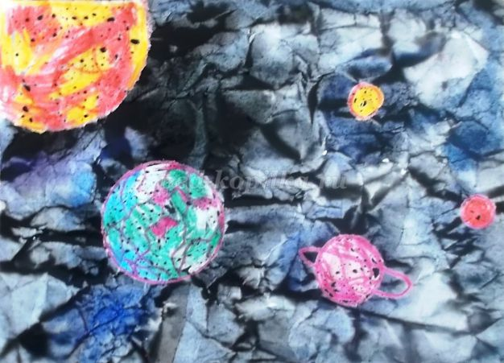

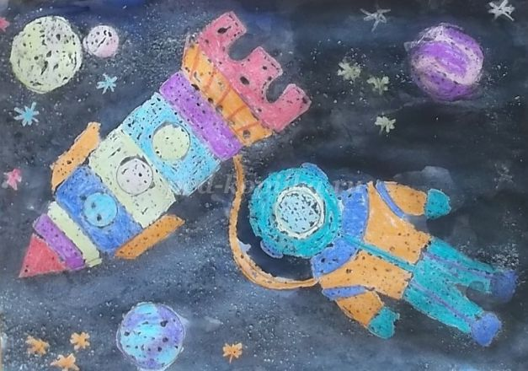
Материалы:
Бумага А3 белая или цветная двусторонняя, восковые мелки, соль, гуашь или акварель черная, мягкая кисть № 3-5
Цели:
Создание работ на космическую тему
Задачи:
Обучение различным способам изображения космоса
Совершенствование практических навыков владения восковыми мелками и акварелью
Воспитание патриотизма.
Развитие любознательности
Предварительная работа:
1 Рассматриваем фотографии космических глубин.
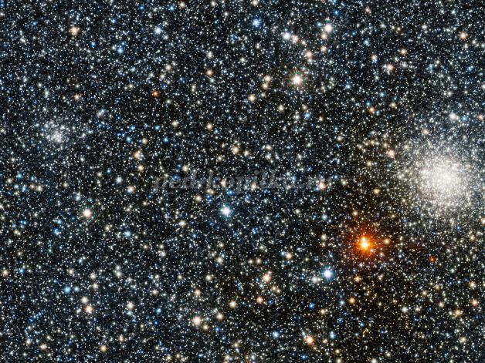

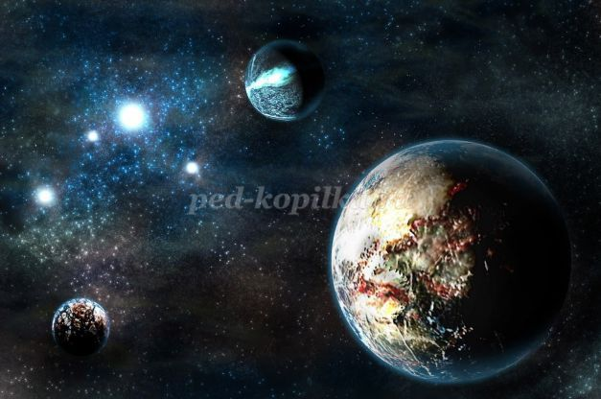

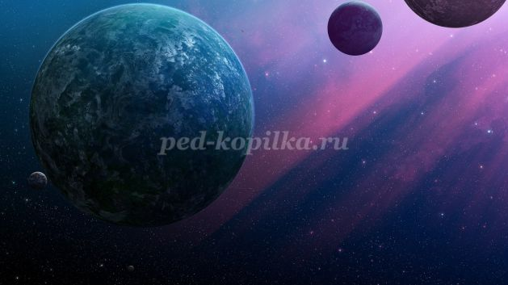
2 Знакомимся с историей космонавтики, с именами и достижениями наших выдающихся космонавтов.Запоминаем имена : Юрий Гагарин, Валентина Терешкова, Алексей Леонов. Первый в мире космонавт, первая женщина в космосе, первый человек, вышедший в открытый космос. Рассматриваем фотографии, рассуждаем о трудностях и прелестях профессии покорителей космоса. Как летчики – испытатели стали космонавтами? Какие тренировки они прошли? Более подробно останавливаемся на первом выходе человека в открытый космос.
